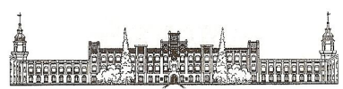
Міністерство освіти і науки України
Національний технічний університет України
Київський політехнічний інститут імені Ігоря Сікорського

Лабораторна робота № 1
Збір вимог та розробка схеми ER

Роботу виконали
Студенти групи ІО-46
Меджитова C.М., Орлик Д.В.

Роботу перевірив:
Русінов В.В.

Київ 2026

Тема: Збір вимог та розробка схеми ER
Мета: Опанування методів збору вимог до інформаційної системи та формування концептуальної моделі бази даних у вигляді ER-діаграми.
Призначення системи: Для виконання завдання ми створюємо базу даних для обліку діяльності моргу. Система призначена для зберігання інформації про померлих осіб, проведені розтини, лабораторні аналізи, співробітників установи, оформлені документи та взаємодію з родичами.
Короткий виклад вимог:
Потреби зацікавлених сторін:
- Адміністрація установи: хоче мати повний облік померлих осіб, контролювати їх розміщення в камерах зберігання, відстежувати статус справ та формувати звітність щодо проведених розтинів і лабораторних аналізів.
- Судово-медичний експерт: потребує можливості реєструвати розтини та зазначати фінальну причину смерті.
- Лаборант: повинен мати змогу додавати результати аналізів.
- Родичі померлого: потребують можливості бути зареєстрованими як контактні особи, щоб отримувати інформацію щодо статусу процедури та оформлення передачі тіла.

Дані для зберігання: про померлих, співробітників, розтини, лабораторні аналізи, родичів, камери зберігання.
Бізнес-правила системи:
- Розтин проводиться лише у випадках, передбачених типом справи.
- Фінальна причина смерті встановлюється виключно після завершення розтину та внесення всіх необхідних лабораторних досліджень.
- Померлий повинен бути зареєстрований у системі до початку проведення будь-яких процедур.
- Після передачі тіла родичам статус справи змінюється на “закрито”, а камера зберігання стає доступною.
- Дані про родичів зберігаються лише за наявності офіційного звернення або процедури передачі тіла.
- Працівник виконує лише ті операції, що відповідають його ролі.
Діаграма ER:
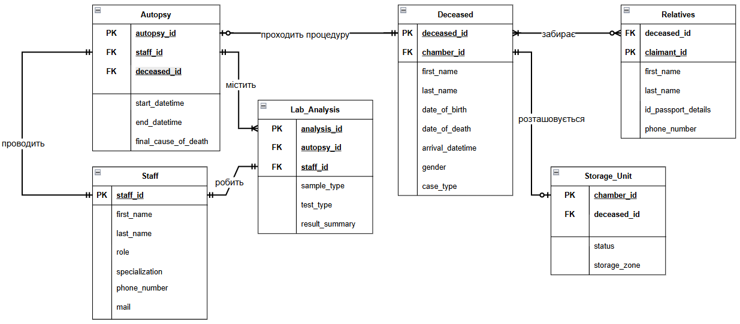

Сутності та атрибути:
1. Deceased
Поле | Тип | Ключ | Опис
deceased_id | INT | PK | ID померлого
chamber_id | INT | FK | Камера зберігання
first_name | VARCHAR |  | Ім’я
last_name | VARCHAR |  | Прізвище
date_of_birth | DATE |  | Дата народження
date_of_death | DATE |  | Дата смерті
arrival_datetime | TIMESTAMP |  | Дата й час надходження
gender | VARCHAR |  | Стать
case_type | VARCHAR |  | Тип випадку

2. Staff
Поле | Тип | Ключ | Опис
staff_id | INT | PK | ID працівника
first_name | VARCHAR |  | Ім’я
last_name | VARCHAR |  | Прізвище
role | VARCHAR |  | Посада
specialization | VARCHAR |  | Спеціалізація
phone_number | VARCHAR |  | Номер телефону
mail | VARCHAR |  | Пошта

3. Storage_Unit
Поле | Тип | Ключ | Опис
chamber_id | INT | PK | ID камери зберігання
storage_zone | VARCHAR |  | Сектор зберігання

4. Relatives
Поле | Тип | Ключ | Опис
claimant_id | INT | PK | ID родича
deceased_id | INT | FK | ID померлого
first_name | VARCHAR |  | Ім’я
last_name | VARCHAR |  | Прізвище
id_passport_details | VARCHAR |  | Паспортні дані
contact_phone | VARCHAR |  | Номер телефону

5. Autopsy
Поле | Тип | Ключ | Опис
autopsy_id | INT | PK | ID розтину
deceased_id | INT | FK | ID померлого
staff_id | INT | FK | Санітар
start_datetime | TIMESTAMP |  | Початок розтину
end_datetime | TIMESTAMP |  | Завершення розтину
final_cause_of_death | TEXT |  | Остаточна причина смерті

6. Laboratory_Analysis
Поле | Тип | Ключ | Опис
analysis_id | INT | PK | ID аналізу
autopsy_id | INT | FK | Належить конкретному розтину
staff_id | INT | FK | Хто виконав
sample_type | VARCHAR |  | Тип зразка
test_type | VARCHAR |  | Тип тесту
result_summary | TEXT |  | Короткий результат

Зв’язки:
Родичі – померлий:
Тип зв’язку: Many optional to many mandatory
Реалізація: померлий може мати багато родичів або ні одного. В свою чергу чергу родич може мати одного або багатьох померлих.

Померлий – камера зберігання:
Тип зв’язку: One Mandatory to One Optional
Реалізація:

Померлий – розтин:
Тип зв’язку: One Mandatory to One Optional
Реалізація: померлий може мати один або жодного розтину. Кожен розтин обов’язково проводиться щодо одного конкретного померлого.

Робітник - розтин - лабораторний аналіз:
Тип зв’язку: One Mandatory to One Mandatory, One Mandatory to Many Mandatory
Реалізація: робітник проводить один розтин, розтин може мати один або багато аналізів, один якийсь аналіз може бути зроблений одним робітником.

Припущення та обмеження:
- Вважається, що всі персональні дані (ПІБ, паспортні дані родичів тощо) вводяться коректно та перевіряються відповідальним працівником.
- Камера зберігання призначається одразу після реєстрації померлого або найближчим часом після цього.
- В одній камері зберігання одночасно може перебувати лише один померлий.
- Видалення запису про померлого неможливе, якщо з ним пов’язані розтини або лабораторні аналізи.
- Дані про фінальну причину смерті можуть бути змінені лише уповноваженим працівником.

Висновок:
У ході виконання лабораторної роботи було розроблено концептуальну модель бази даних для системи обліку діяльності моргу.

